Муниципальное образовательное учреждение

«Начальная школа — детский сад №1″

**Проект**

**«Сказочный мир»**



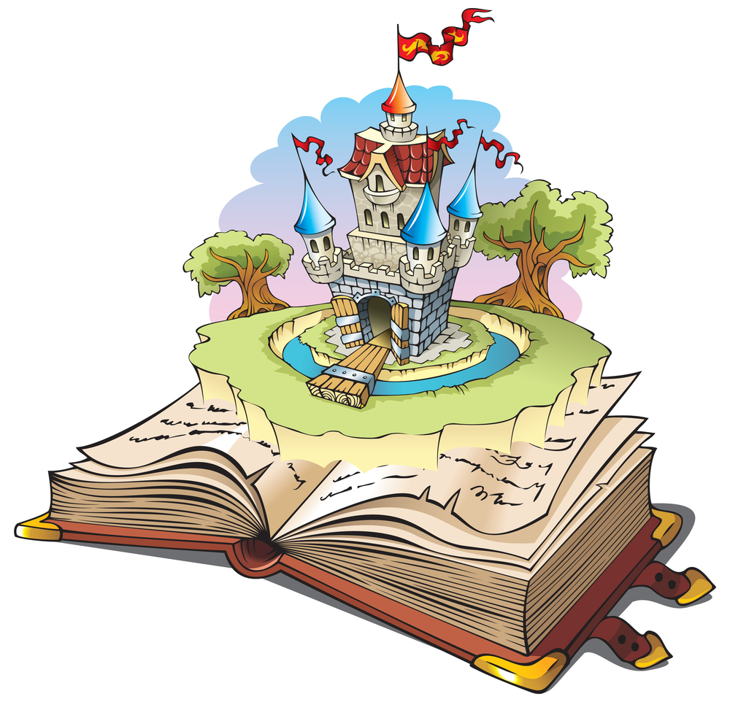

Провели: Мацкевич С.Г.

Ухта, 2016

**Проект «Сказочный мир».**

***Актуальность проекта***:

Проблема чтения сейчас самая острая в нашей стране.

Как приобщить ребенка к чтению? Как научить добывать самостоятельно из книг необходимую информацию? Многие посчитают, что в наш век - век развития компьютерных и других технических технологий, различного рода связей не актуально говорить о книге, чтении. Книга должна войти в мир ребенка как можно раньше, обогатить этот мир, сделать его интересным, полным необычайных открытий. Ребенок должен любить книгу тянуться к ней. В книгах заключено особое очарование книги вызывают в нас наслаждение, они разговаривают с нами, дают нам добрый совет, они становятся живыми друзьями для нас.

Актуальность решения этой проблемы очевидна. Чтобы воспитывать читателя в ребенке, взрослый должен сам проявлять интерес к книге, понимать ее роль в жизни человека, знать книги, рекомендуемые для детей дошкольного возраста, уметь интересно беседовать с малышами и помогать при анализе произведения.

***Проблема:***

Ослабевающий интерес к художественной литературе.

***Цель проекта***: Развивать у детей среднего дошкольного возраста интерес к художественной литературе, речевые умения.

***Задачи проекта:***

* Вызывать положительные эмоции при чтении книг.
* Воспитывать интерес к книге и бережное отношение к ним.
* Приобщить детей к книге для развития познавательной, творческой и эмоциональной активности детей;
* Активизировать родителей к совместной продуктивной деятельности.

***Вид проекта:***информационно - познавательный, творческий.

***Продолжительность***: краткосрочный (2 недели) с 28 марта по 8 апреля 2016 г.

***Участники проекта:*** дети средней группы «Росток», воспитатели, родители.

***Предполагаемый результат*:**

* Повышение интереса детей к чтению и художественной литературе.
* Обогащение словаря, развитие лексико-грамматического строя, связной речи детей.
* Повышение уровня развития речи детей.
* Активное участие родителей в жизни детского сада.
* Положительное отношение родителей в совместной деятельности с педагогами.
* Возрождение чтения в кругу семьи.

**Этапы работы над проектом:**

1 этап: Организационный

* Определение темы проекта.
* Формулировка цели и задач проекта. Ознакомление родителей с целями и задачами проекта (на родительском собрании).
* Составление плана основного этапа проекта. Подбор материала.
* Подбор дидактического и методического оснащения проекта.
* Принятие решения: осуществление проекта «Сказочный мир».

2 этап: Основной

|  |  |  |  |
| --- | --- | --- | --- |
| **Вид деятельности** | **Интеграция образовательных областей** | **Совместная деятельность взрослого и детей** | **Работа с родителями** |
| Игровая | «Физическая развитие», «Познание», «Социально-коммуникативное развитие», «Развитие речи». | Игровые упражнения: «Отгадай название сказки Дидактические игры:  «Что лишнее», «Назови сказочного героя с необычным внешним видом»,  «Друзья и подруги», «Из какой сказки герой», «По порядку становись!»  СРИ: «Библиотека», «Книжкина больница» (ремонт книг). | Индивидуальная беседа «Какие книжки читают дома»  Пополнение библиотеки группы и школы-сада.  Семейные вечера за книжкой.  Консультации для родителей «Научите ребенка любить книгу» |
| Двигательная | «Физическая развитие», «Социально-коммуникативное развитие», «Развитие речи». | Подвижные игры: «Волк и семеро козлят», «Сказочные герои», «Доктор Айболит», «Красная Шапочка»...  Комплекс утренней гимнастики «Теремок» |
| Коммуникативная | «Познание», «Социально-коммуникативное развитие» | «Литературная минутка» - каждый день.  **Беседы:** «Берегите книгу», «Зачем нужны книги», «Где живут книги».  «Расскажи свою любимую сказку» (рассказы детей).  Посещение школьно-садовой библиотеки. |
| Театрализо-ванная деятельность | «Социально-коммуникативное развитие», «Развитие речи». | Игра–драматизация: «Заюшкина избушка», «Теремок». |
| Чтение (восприятие художествен-ной литературы) | «Развитие речи», «Социально-коммуникативное развитие». | Чтение произведения «Кошкин дом» С.Я. Маршака, «Под грибом» В.Г. Сутеева, «Федорено горе» К.И. Чуковского, «Крокодил Гена и его друзья» Э. Успенский, «Красная Шапочка» Ш. Перро, «Три поросенка»  англ., пер. С. Михалкова.  «Волшебные сказки»: «Иван-царевич и Серый волк», «Финист - Ясный сокол». |
| Продуктивн-  ая | «Художественно- эстетическое развитие» | Аппликация « Сказка «Колобок» из геометрических фигур».  Рисование «Чебурашка и крокодил Гена»  Лепка «Избушка на курьих ножках» |  |

3 этап: Заключительный.

* Викторина «Наши любимые книжки»

**Результаты реализации проекта:**

* В результате проекта дети познакомились с творчеством детских писателей, русским-народным творчеством.
* У детей повысился интерес к художественной литературе.
* Дети начали придумывать сами сказки, у них пополнился словарный запас слов.
* Родители воспитанников стали активными участниками в реализации проекта и жизни группы.



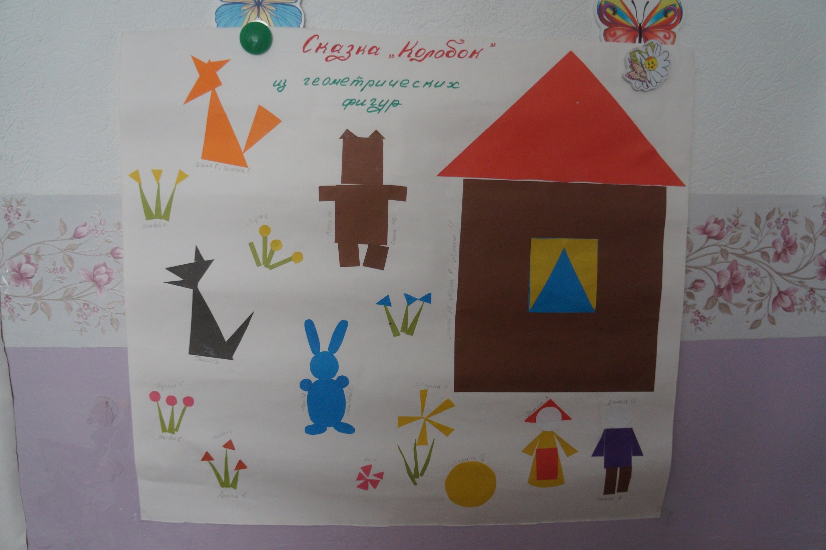

Аппликация: Сказка «Колобок» из геометрических фигур.

Фото удалено

Рисование: «Чебурашка и крокодил Гена»

Пополняем библиотеку группы….

… и сада.

«Книжкина больница»

Семейные вечера за книжкой.